荒漠甲虫光滑鳖甲和小胸鳖甲抗冻蛋白基因及其3′-UTR的序列分析*

侯小娟 梁娜 邱立明 马纪**
（新疆大学生命科学与技术学院 新疆生物资源基因工程重点实验室 新疆大学 乌鲁木齐830046）
摘要：拟步甲科昆虫光滑鳖甲(Anatolica polita Kaszab)和小胸鳖甲（Microdera punctipennis Kaszab）分别是新疆准噶尔盆地荒漠地区的广布种和特有种。它们的生活习性有很大差异，光滑鳖甲白天活动，且活动范围广，而小胸鳖甲喜阴避光夜晚活动，活动范围小，但在两者体内都发现有多拷贝的抗冻蛋白基因，并且抗冻蛋白基因在夏季也有表达。为了比较这两种昆虫的抗冻蛋白序列以及不同时期表达的抗冻蛋白序列的差异情况，本研究分别以光滑鳖甲和小胸鳖甲的过冬和夏季成虫为材料，根据已克隆的抗冻蛋白基因序列设计通用引物，扩增新的抗冻蛋白基因及其3’-非翻译区（3’-UTR）。序列分析结果表明，无论是冬季还是夏季表达的抗冻蛋白在两种昆虫中都具有拟步甲科昆虫抗冻蛋白的特点，即含有不同数量的 “TCTXSXXCXXAX” 12个氨基酸的重复序列；光滑鳖甲抗冻蛋白基因的变异性大于小胸鳖甲，并且在重复基序的保守位点都有突变现象。小胸鳖甲抗冻蛋白在C末端有较大变异。光滑鳖甲抗冻蛋白基因的3’-UTR 区变异较大，而小胸鳖甲抗冻蛋白基因的3’-UTR 区几乎没有变异。推测两种昆虫抗冻蛋白及抗冻蛋白基因3’-UTR的变异性可能与抗冻蛋白的表达调控以及昆虫对微环境的适应性有关。
关键词 光滑鳖甲，小胸鳖甲，抗冻蛋白，3’-UTR，微环境
Sequence analysis of antifreeze proteins genes and their 3’-UTRs from desert insects Microdera punctipennies and Anatolica polita
HOU Xiao-Juan LIANG Na QIU Li-Ming MA Ji＊＊
( Xinjiang Key Laboratory of Biological Resources and Genetic Engineering, College of Life Science and Technology, Xinjiang University, Urumqi 830046, China)

*资助项目：国家自然科学基金（31060292）、新疆生物资源基因工程重点实验室开放课题XJDX0201-201105； 新疆大学博士启动基金BS090129。
**通讯作者：majiuci@xju.edu.cn
Abstract Anatolica polita Kaszab and Microdera punctipennis Kaszab are wide species and endemic species respectively in Junggar Basin of Xinjiang. They have quite different life habit in that A.polita is daily active in a wide area while M. punctipennies is light avoiding and night active in a relatively narrow area. However, both of them produce multiple copies of antifreeze protein genes (afps) which are also expressed in hot summer. To study if there are any differences of AFPs between these two insects and between those expressed in winter and summer, afp cDNAs were cloned both from A. polita and M. punctipennis collected in summer and winter respectively with universal primers designed according to previously cloned afp cDNAs. 3’-UTR sequences of antifreeze protein genes from these two species were also cloned. Sequence analysis results showed that the AFPs from both insects in summer and winter all have different numbers of TCTXSXXCXXAX motifs, the feature of antifreeze proteins in tenebrionid insects, but A. polita AFPs were more varied in their N-terminal ends and in the much conserved sites in TCTXSXXCXXAX motif than those in M.punctinpennis. However, M.punctinpennis AFPs showed almost no variation in the conserved sites in TCTXSXXCXXAX motif, while its C-terminal ends showed variations both in amino acid length and composition. In addition, sequence analysis of 3’UTRs of afps in these two insects showed that the 3’-UTRs in A. polita varied much more than those in M. punctipennis. We speculate that these differences in antifreeze protein genes may be responsible to the expression regulation of the antifreeze protein genes and may relate to the adaptability of these insects to their micro environments.
Keywords Anatolica polita, Microdera punctipennis, Antifreeze protein, 3’-UTR, variation
抗冻蛋白（antifreeze protein）存在于细菌、植物以及一些高等的变温动物体内，用于保护生物体免受冰冻损害（Griffith et al. , 1992; Gilbert et al. , 2004; Duman et al. , 2004; Zhang et al. , 2009）。抗冻蛋白能够非依数性（non-colligativelly）地降低体液的冰点而不影响其熔点，从而增大了冰点与熔点之间的温度差值，这种温度差称之为热滞活性（thermal hysteresis activity）（DeVries et al. , 1969）。许多来自热带海洋以及极地等多种不同环境中的生物体都能够产生抗冻蛋白（Duman et al. , 1974）。有研究表明抗冻蛋白产生的动力来自于第四季冰川海平面的冰蚀作用（Harland , 1975），并且一直处在进化的过程中，在这种自然选择和平行进化作用下（Swanson and Charles , 2002），使得抗冻蛋白形成了在物种间以及组成和结构上的多样性（Ewart et al. , 1999）。
昆虫抗冻蛋白相对于其他生物的抗冻蛋白具有较高的热滞活性。对鞘翅目黄粉虫Tenebrio molitor 抗冻蛋白 TmAFP（Graham et al. , 1997）和赤翅甲Dendroides canadensis 抗冻蛋白 DAFP（Duman et al. , 1998)以及小胸鳖甲（Microdera punctipennis）（赵干等, 2005; 吕国栋等, 2006; 邱立明等, 2009; Qiu et al. , 2010）和光滑鳖甲（Anatolica polita）（Mao et al. , 2010）的抗冻蛋白序列分析表明，鞘翅目昆虫抗冻蛋白是由不同数目的12个氨基酸的重复单位“TCTXSXXCXXAX”（其中X为任意氨基酸）组成的长短不同的抗冻蛋白家族，大小在7~20kDa之间。这些重复基序形成叫做β-螺旋的构象，其中TCT基序在拟步甲科的昆虫抗冻蛋白中极端保守，可形成β-折叠片层，各个螺旋上的β折叠片组成了平整的冰结合面，大量的半胱氨酸形成的二硫键对蛋白质的稳定发挥作用（Jia et al. , 1996）。
在对抗冻蛋白基因的克隆过程中发现它们在序列和大小上都存在着多样性，从而形成了多种抗冻蛋白亚型(isoform)（Hew et al. , 1984；Scott et al. , 1988）。例如，植物抗冻蛋白（Hon et al. , 1995）、昆虫抗冻蛋白(Liou et al. , 1999; Leinala et al. , 2002; 刘忠渊等, 2006)等都有大量亚型。此外，有文献报道一些鱼类和昆虫的抗冻蛋白在夏季也有所表达（Pickett et al. , 1983; Duman et al. , 1982； Andorfer et al. , 2000; Doucet et al. , 2000；Hou, 2010）。黄粉虫抗冻蛋白的某些亚型在不同的组织、不同的季节甚至是同一个季节的不同时期都有差异性表达（Graham et al. , 2007）。这种差异性表达可能表明抗冻蛋白还具有抗冻活性以外的其他特性。研究发现抗冻蛋白可以通过其持水特性来保持体内水分的平衡，以此适应胁迫条件（Gehrken, 1989; Mao et al. , 2010），也就是说在昆虫中抗冻蛋白与其对环境的适应性之间可能存在一定的关系。
另外，研究发现许多基因的3’-UTR（3’-untranslated region）与5’-UTR（5’-untranslated region）都存在变异性，而且很多变异都对基因的表达调控起到影响，其中关于3’-UTR的报道较多一些（Paola et al. , 2002; Ranjan et al. , 2011）。基因3’-UTR的不同可能与生物体生活的环境间接相关（McNicoll et al. , 2005）。在植物（李金耀等, 2005），鱼类以及昆虫中都发现抗冻蛋白基因的3’-UTR序列存在差异（Roy et al. , 1995; Doucet et al. , 2002）。抗冻蛋白的功能是保护生物体免受外界环境的伤害，那么其基因3’-UTR在不同物种间的差异性很可能与生物体对环境的适应性有关。
光滑鳖甲(Anatolica polita)和小胸鳖甲（Microdera punctipennis）是生活在古尔班通古特沙漠的两种拟步甲科昆虫，分属于鳖甲属和小鳖甲属。古尔班通古特沙漠是位于我国西北部的第二大沙漠，在这里年温差和昼夜温差都很大，年平均气温在6~10℃，夏季沙漠周边平均湿度为45%（孙东霞等, 2010）。光滑鳖甲是准噶尔盆地的广布种，而小胸鳖甲是准噶尔盆地的特有种（黄人鑫等, 2005）。这两种昆虫生活在相同的区域，都以取食荒漠植物的茎叶为生，并且以成虫过冬，但两者的生活习性却有很大不同。小胸鳖甲是避光性昆虫，生活在沙土下面。而光滑鳖甲为喜光性昆虫，喜欢生活在地表并且行动快速。在夏季，光滑鳖甲可在炎热的沙土表面行走，而小胸鳖甲则躲在杂物或沙土中避光，在傍晚或夜间觅食。研究和比较两种昆虫在抗冻蛋白的组成和表达调控方面是否存在差异对于全面认识抗冻蛋白的功能十分必要。在本研究中，我们对这两种昆虫的过冬和夏季表达的抗冻蛋白基因以及它们的3’-UTR序列进行了分析。比较发现无论是冬季还是夏季表达的抗冻蛋白都具有拟步甲科昆虫抗冻蛋白的特点，即含有不同数量的 “TCTXSXXCXXAX” 12个氨基酸的重复序列，其中光滑鳖甲的抗冻蛋白基因(Apafp)有较大的变异性，而小胸鳖甲抗冻蛋白基因（Mpafp）变异性较小。同时，这两种昆虫抗冻蛋白基因的3’-UTR序列也存在着很大不同，Mpafp的3’-UTR序列非常保守，而在Apafp中则存在着很大的变异性。本研究所发现的这些结果将有助于加深我们对昆虫抗冻蛋白的了解，并进一步发掘其潜在的应用价值。
1.材料和方法
1.1试虫和菌种
光滑鳖甲和小胸鳖甲采集于新疆省阜康市103团（由本院黄人鑫教授鉴定）。 大肠杆菌DH5α菌种为本实验室保存。
1.2主要试剂
Taq DNA聚合酶、DNaseI、RNase inhibitor、dNTP Mixture Oligo(dT) 、Reverse Transcriptase M-MLV( RNase H) 、3' Full RACE Set、DNA Marker、pMD18-T 测序载体均为TaKaRa公司产品; DNA片段回收试剂盒购自天根生化科技有限公司； Trizol RNA 提取液为 Invitrogen 公司产品；其余所用的化学试剂 (无水乙醇、三氯甲烷、异丙醇等)均为国产分析纯。
1.2光滑鳖甲和小胸鳖甲抗冻蛋白基因的克隆
利用TRIzol试剂提取了夏季和越冬光滑鳖甲和小胸鳖甲的总RNA，将提取的总RNA 反转录为cDNA。同时用SDS和蛋白酶K提取两种试虫的基因组DNA。根据已克隆的光滑鳖甲抗冻蛋白基因Apafp-wj914 (GenBank注册号: GU358704.1)，小胸鳖甲抗冻蛋白基因Mpafp-xjs149（GenBank注册号: AY821793.1）设计通用引物（表1），以cDNA为模版扩增新的抗冻蛋白基因，按以下条件进行PCR：94 ℃ 5 min；94 ℃ 30 s，55 ℃ 30 s，72 ℃ 30 s， 35个循环，72 ℃ 7 min。将PCR产物回收后克隆至pMD18-T载体上，送至生工生物工程（上海）股份有限公司进行测序。
1.3测序结果分析
应用DNAMAN software （DNASTAR Inc. www.dnastar.com）进行核酸序列、氨基酸序列的相似性以及同源性分析，信号肽的分析及蛋白质三级结构的预测分别利用SignalP 3.0 Server（http://www.cbs.dtu.dk/services/SignalP/）和ESyPred3D Web Server 1.0 （http://www.fundp.ac.be/sciences/biologie/urbm/bioinfo/esypred/ ）软件。蛋白质分子量、等电点预测软件为ExPASy ProtParam（http://web.expasy.org/protparam/）。蛋白质疏水性预测软件为ExPASy Protscale（http://web.expasy.org/protscale/）。
1.4光滑鳖甲和小胸鳖甲抗冻蛋白基因3’-UTR的克隆与序列分析
利用TRIzol试剂提取越冬和夏季光滑鳖甲和小胸鳖甲的总RNA，根据3′-RACE操作说明，将RNA反转为cDNA，以cDNA为模板进行套式PCR，引物见表１。Outer PCR反应条件为：94° C，3 min； 94° C， 30s； 55° C，30 s； 72° C，1min，20个循环； 72° C，10 min。 Inner PCR反应条件为：94° C，3 min； 94° C， 30s； 55° C，30 s； 72° C， 1 min，30个循环； 72° C，10 min。将PCR产物回收后克隆至pMD18-T载体上，送至生工生物工程（上海）股份有限公司进行测序。
表1 用于抗冻蛋白基因克隆的引物序列
Table 1 Primer sequences used in the cloning of insect antifreeze protein genes
引物  Primer | 引物序列  Primer sequence (5’-3’)
Ap- P1  Ap- P2  Mp-P1  Mp-P2  Ap3’ out primer  Ap’3 inner primer1  Ap3’ inner primer2  Mp3’ out primer  Mp3’ inner primer  3′RACE Outer primer  3′RACE Inner primer | 5'-ATGGCTTTGACAACAAAATGGTT-3’  5'-TTATGGACATCCTGTTGAACGAG-3’  5'-GGAATTCATGGCTTTGACAACAAAATG-3’  5'-CGTCGACTTAACGTTTGGGACACC  5’-GCAGTTATAGTGATGTGTTTGTGCG-3’  5’-AATGCACACACGTGTACCGATTCT-3’  5’-TGCACCAATTGTGGCAACTGTC-3’ 5'-CAATGCACTGGAGGTTCTGATTGT-3'  5'-CTGCAATAGAGCGATGACGTGTAC-3'  5’-TACCGTCGTTCCACTAGTGATTT-3’  5’-CGCGGATCCTCCACTAGTGATTTCACTATAGG-3’
2.结果与分析
2.1光滑鳖甲抗冻蛋白（ApAFP）序列分析
从夏季光滑鳖甲成虫中克隆得到的7个抗冻蛋白基因的cDNA，命名为Apg5、Apg13、Apg14、Apg22、 Apg27、Apg34、Apc21，长度为261bp~393bp。与过冬个体中克隆的序列Ap914比较，在氨基酸水平具有63.43％的同源性， 差异主要表现在氨基酸的长度上。序列分析表明这7个序列具有完整的开放阅读框以及起始密码子ATG。利用SignalP 3.0 Server在线软件预测出这些蛋白在N端都具有由22~23个氨基酸组成的信号肽。
将夏季和冬季克隆的光滑鳖甲抗冻蛋白成熟肽氨基酸按照XAXTCTXSXXCX重复序列排列，可以看出各亚型都可以形成数目不等的以重复基序为单位的规则排列（图1），其中最长的Apg27和Apg34各有8个重复基序，而最短的Apg5、Apg13、Apg14和Apg22则只有4个重复基序。各亚型在N末端的氨基酸长度和组成变异较大，在C末端的长度相对来说比较保守，除了Ap752的C端多出了KHKVVKK以外，各亚型都以TGCP结束，并且单个氨基酸变异情况较多。在b、f、g、h 这4个重复单位中都有极端保守位点的氨基酸突变现象。在b重复中，保守的第2位的A在11个蛋白中有5个都突变为缬氨酸V。在Apg27和Apg34中，f和g重复中的极端保守的TCT基序突变为ICT，而Apc21的g重复和Ap752的e重复中，TCT分别突变为TCS和TCI。另外，虽然C末端的长度变异不大，但是在保守的T/ACT中发生突变的有4个蛋白；Apg27和Apg34在保守的ACT之前都有一个T插入，而Apg22和Ap914中，T/ACT中的C分别突变Y和R，Ap752的TCT突变为TCI。
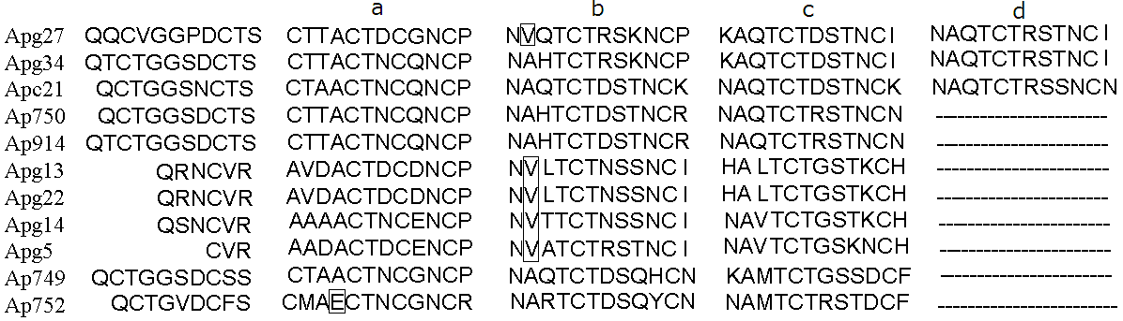
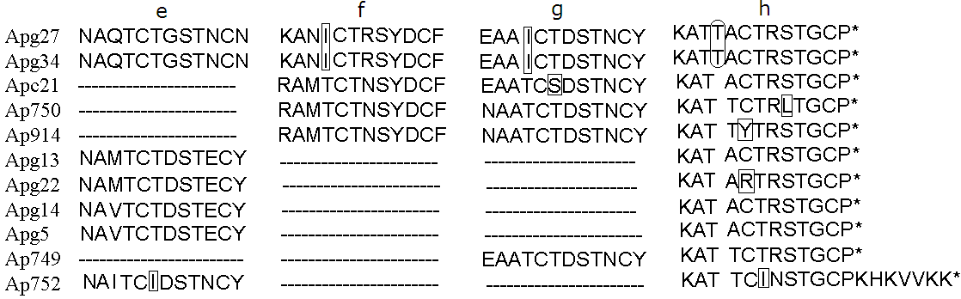
图1 光滑鳖甲抗冻蛋白氨基酸序列分析, 方框中表示保守位点突变的氨基酸, 圆框表示插入的氨基酸.
Fig. 1 Amino acid sequence analysis for mature AFPs of A. polita, boxed letters indicate mutated amino acids in the most conserved sites.
进化树分析可以看出光滑鳖甲抗冻蛋白基因有3个不同起源，其中从越冬个体中克隆的Ap749、Ap750、Ap752、Ap914外加一个从夏季克隆的Apc21为同一起源，而夏季克隆的Ap27和Ap34由于其较多的突变位点以及众多的重复单位而显著不同于其他亚型（图2）。
利用ESyPred3D Web Server 1.0 在线软件对TCT发生突变的Apc21和保守位点A发生突变的Apg5进行三级结构预测（图3），预测结果显示这些蛋白都可折叠成右手β-螺旋结构，由重复的TCT基序组成每个螺环上的β-折叠片，TCT基序的数量从4个到8个不等，整体结构为β-螺旋。
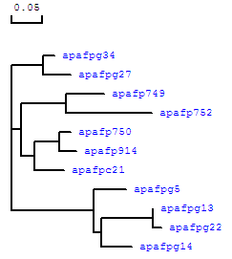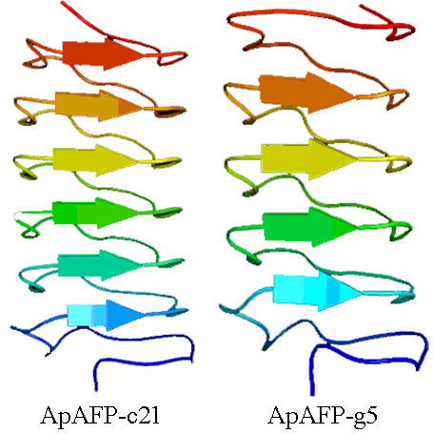
图2 光滑鳖甲抗冻蛋白进化树分析 图3 光滑鳖甲抗冻蛋白三级结构的预测
Fig. 2 Phylogenetic tree analysis of ApAFPs Fig. 3 Predicted tertiary structure of ApAFPs
2.2小胸鳖甲抗冻蛋白（MpAFP）序列分析
从越冬个体和夏季个体中克隆获得了大量小胸鳖甲抗冻蛋白基因亚型，分别以不同的数字命名，其中Mpg10、Mpg43、Mpcs1、Mpcl3、Mp698、Mp149、Mp906、Mp161为冬季序列，其他为夏季序列。序列分析表明所有序列都具有不同长度的开放阅读框及起始密码子ATG，长度为327bp~507bp。利用SignalP 3.0 Server在线软件预测出这些蛋白在N端都具有由22~23个氨基酸组成的信号肽。
将小胸鳖甲抗冻蛋白MpAFP所有蛋白的成熟肽氨基酸序列按照XAXTCTXSXXCX重复单位排列后可见（图4），MpAFP是由数量不等的XAXTCTXSXXCX基序重复排列而组成，各个亚型的长度变化较大，最长的Mpafpg10有10个重复单位，是目前所获得的最长小胸鳖甲抗冻蛋白，其他各亚型分别缺失4~5个重复单位，其中最短的MpAFPs40只有4个重复单位。从氨基酸组成上看，各亚型之间的变异较小，尤其是在XAXTCTXSXXCX基序中的保守位点的氨基酸几乎没有变异，仅在Mp192的e中发现有缺失现象，但在C末端出现较大变异。其中，在过冬个体中克隆的MpAFP的C末端较为保守，除了MpAFP-c13以外，大都以NKG结束，而夏季个体中克隆的序列则变异性较大，有些以NKG结束，有些则为不规则的序列（图4底部的几个序列）。
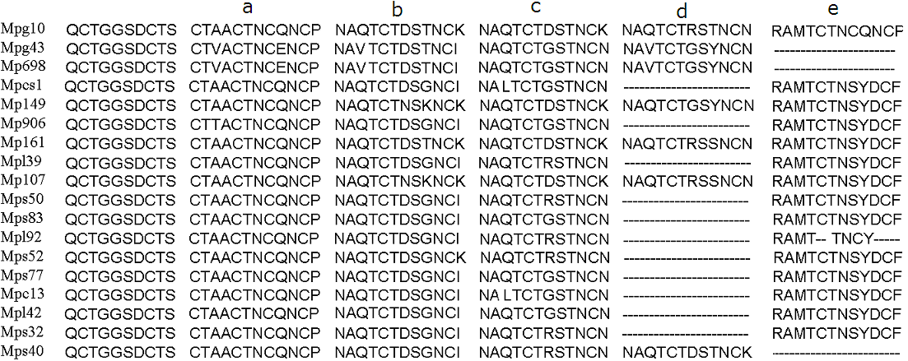
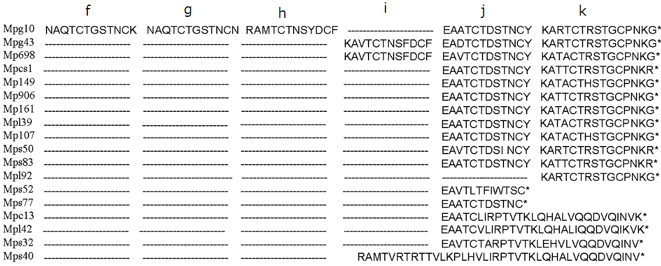
图4 小胸鳖甲抗冻蛋白氨基酸序列分析
Fig. 4 Amino acid sequence analysis for mature AFPs of M. punctipennis
对小胸鳖甲抗冻蛋白做进化树分析（图5），结果表明MpAFP是单一起源的，亚型的分化以重复单位的复制或缺失为主要方式。例如MpAFPg10，其重复单位多达10个，以NAQTCTXSXXCX为主要复制单位，该基序在序列中出现了5次。MpAFP在演化过程中有的在C末端发生了序列的缺失，如MpAFPs52和MpAFPs77，有的发生了序列的融合，如MpAFP142、MpAFPs32、MpAFPs40和MpAFPc13。
利用ESyPred3D Web Server 1.0 在线软件对小胸鳖甲抗冻蛋白的三级结构进行预测（图6），均可以获得右手β-螺旋结构。

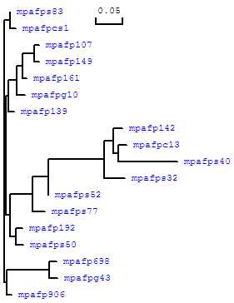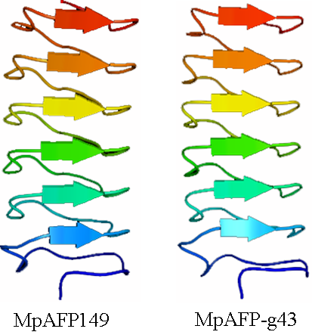
图5 小胸鳖甲抗冻蛋白的进化树分析 图6 小胸鳖甲抗冻蛋白三级结构的预测
Fig. 5 Phylogenetic tree analysis of MpAFPs Fig. 6 Predicted tertiary structure of MpAFPs
2.3光滑鳖甲和小胸鳖甲抗冻蛋白基因3’-UTR的序列分析
利用上游外侧特异性引物和3’-RACE外侧引物，以cDNA为模板进行第一轮的PCR扩增，再利用上游内侧特异性引物和3’-RACE内侧引物，以第一轮PCR产物为模板进行第二轮扩增。获得光滑鳖甲抗冻蛋白基因3’-UTR序列43个，其中从夏季个体中获得29个，从越冬个体中获得14个；获得小胸鳖甲抗冻蛋白基因3’-UTR序列16个，其中8个来自夏季个体，8个来自越冬个体。所有3’-UTR序列都含有TTTTCTT保守序列、TAATAAA多腺苷酸化信号，高含量的TTTT区以及poly(A)。对小胸鳖甲（图7B）和部分光滑鳖甲（图7A）抗冻蛋白基因的3’-UTR序列进行序列比对分析，结果表明无论在碱基位点还是序列长度上光滑鳖甲都存在很大变异，序列长度从126bp~230bp不等，而在小胸鳖甲中这些序列却是高度保守的，序列长度约134~141bp。
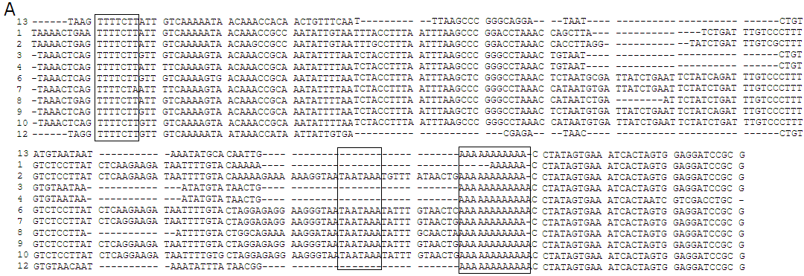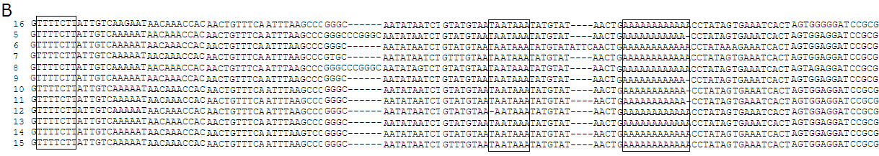
图7 光滑鳖甲（A）和小胸鳖甲（B）抗冻蛋白基因3’UTR序列的多序列比对
Fig.7 Alignment of 3’UTR sequences of afps in A. polita (A) and M.punctipennies (B)
框内显示高度保守的TTTT区域，TAATAAA多聚腺苷酸化信号以及poly(A).
The TAATAAA polyadenylation signal, highly conserved TTTT region and poly(A) are indicated in boxes.
同源性分析表明，光滑鳖甲抗冻蛋白基因3’-UTR序列间的相似性为79%~98%，可以分为两大类（图8A），而小胸鳖甲抗冻蛋白基因3‘-UTR序列间的相似性达98%以上（图8B）。
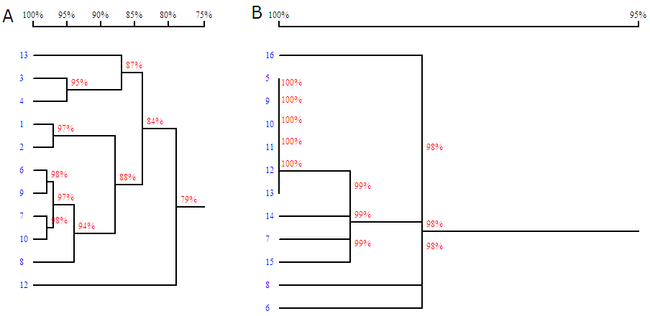
图8 光滑鳖甲（A）和小胸鳖甲（B）抗冻蛋白基因3’-UTR的同源性分析
Fig.8 Homology analysis of 3’-UTRs of afps in A. polita and M. punctipennis
2.4光滑鳖甲和小胸鳖甲抗冻蛋白基因序列比较
对克隆所获得的cDNA序列分析表明，光滑鳖甲和小胸鳖甲抗冻蛋白基因都具有多拷贝、多亚型的特点。本研究中，测序得到光滑鳖甲抗冻蛋白基因亚型11个，小胸鳖甲抗冻蛋白基因亚型18个。两种昆虫抗冻蛋白基因的序列长度都变化较大，光滑鳖甲为261bp ~393bp，平均为313.875± 58.413bp，小胸鳖甲为327bp~507bp，平均为343.429±40.167 bp。两种昆虫的抗冻蛋白都具有基因内部以重复基序为单位的长度不等的缺失现象。光滑鳖甲和小胸鳖甲抗冻蛋白基因的信号肽编码序列相似性达91.8%。
小胸鳖甲抗冻蛋白基因的5’-端序列高度保守，只有个别位点发生碱基突变；而光滑鳖甲抗冻蛋白基因的5’-端不仅有碱基突变还有缺失现象。另外，小胸鳖甲抗冻蛋白基因在终止密码子之前较光滑鳖甲多出一段编码NKG 的AATAAACGT序列（图1、图4）。同源性分析显示，光滑鳖甲抗冻蛋白基因亚型之间的最低相似性为63%，而小胸鳖甲为84%。因此，光滑鳖甲抗冻蛋白基因亚型之间的变异性大于小胸鳖甲。
表2 光滑鳖甲和小胸鳖甲抗冻蛋白理化性质比较
Table 2. Comparison of physicochemical properties of antifreeze proteins from A. polita and M. punctopennis.
抗冻蛋白  Antifreeze protein | 氨基酸数  Number of amino acids | 分子量  Molecular mass | 等电点(pI)  Isoelectronic point (pI) | 消光系数/280  extinction coefficient/280 | 疏水性  Hydrophobicity
ApAFP | 104.625±19.471 | 11186.960±2083.924 | 7.326±0.525 | 1.013±0.096 | -0.029±0.224
MpAFP | 114.476±13.389 | 12223.900±1431.959 | 6.597±1.257 | 1.049±0.095 | -0.171±0.151
注：表中数据为平均值±标准差
Note：Data are presented as mean±standard deviation
根据由基因序列推导的抗冻蛋白的氨基酸序列，比较光滑鳖甲和小胸鳖甲抗冻蛋白的理化性质（表2），可以看出ApAFP的氨基酸数及分子量大小都小于MpAFP，但其标准差都大于MpAFP，说明光滑鳖甲抗冻蛋白ApAFP在分子大小方面的变异性大于小胸鳖甲抗冻蛋白MpAFP。MpAFP的等电点的平均值小于ApAFP，两者的消光系数相差不大，说明Trp、Tyr和Cys这3种氨基酸在总分子量中所占的比例是一致的。比较两者的疏水性可见，ApAFP为-0.029，而MpAFP为-0.171，说明两者都是水溶性蛋白，其中小胸鳖甲的亲水性更好一些。
3.讨论
光滑鳖甲与小胸鳖甲分别是新疆准噶尔盆地荒漠地区的广布种和特有种，它们的生活习性和微生境截然不同。由于抗冻蛋白与昆虫的环境适应性有关，因此本研究对两种昆虫的抗冻蛋白序列以及抗冻蛋白基因的3’-UTR序列进行了分析和比较。我们发现光滑鳖甲抗冻蛋白ApAFP各亚型之间在N末端氨基酸组成及长度上都有很大的变异，而小胸鳖甲则较为整齐保守。两种昆虫在抗冻蛋白组成上的这种差异可能与它们对环境的适应性有关，光滑鳖甲的活动范围较广，四处爬行，而小胸鳖甲则白天居于沙土中，其微环境条件比较局限。Nixon等人发现肺炎克雷伯菌（Klebsiella pneumoniae） 所产生的两种蛋白 ntrC 和 nifA在N末端缺乏保守性可能造成它们对环境刺激的敏感性不同（Nixon et al. , 1986）。抗冻蛋白是通过多种亚型来发挥作用的（Hew et al. , 1984；Scott et al. , 1988），这两种昆虫抗冻蛋白各亚型之间由于重复基序数目不同以及N端和C端长度和氨基酸组成所形成的不同变异有可能使抗冻蛋白发挥不同的作用，从而与它们生活的微环境及生活习性存在着一定的联系。
鞘翅目昆虫抗冻蛋白具有以TCTXSXXCXXAX为重复单位形成扁桶形β-螺旋的结构特点，其中的TCT、S、C、和A非常保守，很少变异（Graham et al. , 1997; Duman et al. , 1998; Liou et al. , 2000）。小胸鳖甲抗冻蛋白各个亚型基本上都遵守这一结构特点，但光滑鳖甲抗冻蛋白有多个亚型在A位点突变为V，这一现象为首次发现。由于丙氨酸A和缬氨酸V都是小分子极性氨基酸，在我们的预测模型中仍然可形成β-螺旋结构。TCT基序在β-螺旋中形成平整的与冰晶的结合面（Liou et al. , 2000），对黄粉虫抗冻蛋白的晶体结构研究表明，在与冰晶作用前，与冰格匹配的TXT基序中苏氨酸的羟基和外部的水分子紧密结合，使相关的3列氧原子形成一个平面。光滑鳖甲抗冻蛋白中一些TCT基序突变为ICT（Apg27、Apg34），或TCI（Ap752），或TCS（Apc21），（Liou et al. , 2000）其中突变为TCI这种现象在黄粉虫中也存在（Qiu et al. , 2010）。比较氨基酸的结构可见苏氨酸T突变为异亮氨酸I时，侧链上的羟基变成了甲基，氨基酸的这种突变如何使其与冰晶发生作用目前还不清楚。
比较以cDNA和基因组DNA为模板扩增的这两种昆虫的抗冻蛋白基因没有发现明显区别，说明抗冻蛋白基因中没有内含子，这与黄粉虫相似（Qin and Walker, 2006）。比较夏季和冬季两种昆虫抗冻蛋白的氨基酸序列，发现小胸鳖甲中夏季序列的C端序列不规律，这可能与其对夏季温度、湿度等因素变化的适应性有关。另外，重复片段较少的序列大多位于夏季克隆的小胸鳖甲抗冻蛋白中。对云杉卷叶蛾抗冻蛋白CfAFP-501相比较于CfAFP-337多出两个插入螺旋环，由于螺旋长度的增加使得各β-螺旋环之间的协调效应增强，从而使其具有高出CfAFP-337 3倍的抗冻活性(周艳霞等, 2007)，所以推测这些短的夏季抗冻蛋白的活性可能相对较弱一些。在本课题组先前的研究也发现小胸鳖甲在经过40℃热处理后体内抗冻蛋白mRNA明显上调，这些现象提示也许抗冻蛋白在适应外界环境胁迫如热和干燥时也可发挥作用。
对光滑鳖甲和小胸鳖甲抗冻蛋白基因的3’-UTR分析结果显示，光滑鳖甲抗冻蛋白基因3’-UTR序列无论在碱基位点还是序列长度上都有很大的差异，而对于生活在同样大环境中而微环境不同的另一种荒漠拟步甲科昆虫小胸鳖甲来说，这些序列却高度的保守。我们推测光滑鳖甲和小胸鳖甲抗冻蛋白基因3’-UTR序列的多样性的显著差异与它们对所生活的微环境的适应性可能有关。有研究表明基因3’-UTR的不同长度对其在蛋白质水平进化速率的影响是不同的(Cheng et al. , 2009)。在一些植物中，基因3’-UTR的变异程度与其所处的环境有关联（Wahle E et al. , 1992)。李金耀等人发现灰绿藜分布广，适应能力强，与其耐盐基因mRNA 3'-UTR 的差异性大致呈正相关；而碱蒿的分布区域有限，仅生存于特定的环境中，与其耐盐基因mRNA 3'-UTR 的差异性小也呈正相关(李金耀等, 2005)。
从进化角度来看基因重复和分化一直被看作是新基因起源或基因功能分化的主要途径，基因重复事件在加速碱基替换速率的同时，各自积累不同的遗传变异，进而改变基因的结构和功能，这些突变的效应常常最早体现在转录调控区域，致使不同拷贝在表达时间和器官特异性方面产生明显分化（Ohno et al. , 1970; Goodman et al. , 1975; Li et al. , 1983; Force et al. , 1999; Lynch et al. , 2000; Zhang et al. , 2002）。抗冻蛋白也是具有多基因重复、多亚型的家族，可以推断光滑鳖甲比小胸鳖甲处在更进化的地位，它通过在基因重复位点上的更多突变来产生更强的适应环境变化的能力，这与两种昆虫在生活习性方面的差异是一致的。另一方面在这两种昆虫中基因复制事件的发生有可能推动着新的蛋白功能的出现。对不同生境的昆虫抗冻蛋白的研究将加深我们对其功能及作用机理的认识。
参考文献
Andorfer CA, Duman JG, 2000. Isolation and characterization of cDNA clones encoding antifreeze proteins of the pyrochroid beetle Dendroides canadensis. J. Insect Physiol., 46:365-372.
Cheng C, Bhardwaj N, Gerstein M, 2009. The relationship between the evolution of micro RNA targets and the length of their UTRs. BMC genomics, 10(1):431-436.
DeVries AL, Wohlschlag DE, 1969. Freezing resistance in some antarctic fishes. Science, 163 (3871):1073-1075.
Doucet D, Tyshenko MG, Kuiper MJ, Graether SP, Sykes BD, Daugulis AJ, Davies PL, Walker VK, 2000. Structure-function relationships in spruce budworm antifreeze protein revealed by isoform diversity. Eur. J. Biochem., 267:6082-6088.
Doucet D, Tyshenko MG, Davies PL, Walker VK, 2002. A family of expressed antifreeze protein genes from the moth Choristoneura fumiferana. Eur. J. Biochem., 269(1):38-46.
Duman JG, 1974. Freezing resistance in winter flounder Pseudopleuronectes americanus. Nature, 247:237-238.
Duman JG, Horwarth KL, Tomchaney A, Patterson JL, 1982. Antifreeze agents of terrestrial arthropods . Comp. Biochem. Physiol., 73A:545–555.
Duman JG, Li N, Verleye D, Goetz FW, Wu DW, Andorfer CA, Benjamin T, Parmelee DC, 1998. Molecular characterization and sequencing of antifreeze proteins from larvae of the beetle Denbroides canadensis. J. Comp. Physiol B. , 168:225–232.
Duman JG, BennettV, Sformo T, HochstrasserR, Barnes BM, 2004. Antifreeze proteins in Alaskan insects and spiders. J. Insect Physiol., 50:259-266.
Ewarta KV, Linb Q, Hewb CL, 1999. Structure, function and evolution of antifreeze proteins. Cell. Mol. Life Scie., 55:271–283.
Force A, Ly nch M, Pickett FB, Amores A, Yan YL, Postlethwait J, 1999. Preservation of duplicate
genes by complementary, degenerative mutations. Genetics, l5l:l53l-l545.
Gehrken U, 1989. Diapause termination of eggs of the stonefly, Arcynopteryx compacta in relation to dehydration and cold hardiness. J. Insect Physiol., 35:373-385.
Gilbert JA, Hill PG, Dodd CER, Laybourn-Parry, 2004. Demonstration of antifreeze protein activity in Antarctic lake bacteria. Microbiology, 150 :171-180.
Goodman M, Moore GW, Matsuda G, 1975. Darwinian evolution in the genealogy of hemoglobin. Nature, 253:603-608.
Graham LA, Liou YC, Walker VK, Peter LD, 1997. Hyperactive antifreeze protein from beetles. Nature, 388:727–728.
Graham LA, Qin WS, Lougheed SC, Davies PL, Walker VK, 2007. Evolution of hyperactive, repetitive antifreeze proteins in beetles. J. Mol. Evol., 64:387–398.
Griffith M, Ala P, Yang DSC, Hon WC, Moffatt BA, 1992. Antifreeze protein produced endogenously in winter rye leaves. Plant Physiol., 100:593-596.
Harland WB, Herod KN, 1975. Glaciations through time. Liverpool :Seel House Press. 189-216.

Hew CL, Slaughter D, Joshi SB, Fletcher GL, Ananthanarayanan VS, 1984. Antifreeze polypeptides from the Newfoundland ocean pout, Macrozoarces americanus: presence of multiple and compositionally diverse components. J. Comp. Physiol. B, 55:81-88.

Hon WC, Criffith M, Mlynarz A, Kwok YC, Yang DSC, 1995. Antifreeze proteins in winter rye are similar to pathogenesis-related proteins. Plant Physiol., 109:879-889.
Hou F, Ma j, Liu X, Wang Y, Liu XN, Zhang FC, 2010. Seasonal changes in antifreeze protein gene transcription and water content of beetle Microdera punctipennis (Coleoptera: Tenebrionidae) from Gurbantonggut desert in central Asia. CryoLetters, 31(5):359-370.

Jia ZC, Deluca CI, Chao HM, Davies PL, 1996. Structural basis for the binding of a globular antifreeze protein to ice. Nature, 384:285-288.
Leinala EK, Davies PL, Doucet D, Tyshenko MG, Walker VK, Jia ZC, 2002. A β-helical antifreeze protein isoform with increased activity. JBC, 277(36):33349–33352.
Li WH, Gojobori T, 1983. Rapid evolution of goat and sheep globin genes following gene duplication．Mol. Biol. Evol., 1:94-l08.
Liou YC, Thibault P, Walker VK, Davies PL, Graham LA, 1999. A complex family of highly heterogeneous and internally repetitive hyperactive antifreeze proteins from the beetle Tenebrio molitor. Biochemistry, 38:11415-11424.
Liou YC, Tocilj A, Davies PL, Jia ZC, 2000. Mimicry of ice structure by surface hydroxyls and water of a b-helix antifreeze protein. Nature, 406:322-324.
Lynch M, Conery JS, 2000. The evolutionary fate and consequences of duplicate genes. Science, 290:1151-1155.
Mao XF, Liu ZY, Li HL, Ma J, Zhang FC, 2010. Calorimetric studies on an insect antifreeze protein ApAFP752 from Anatolica polita. J. Therm. Anal. Calorim., 104(1):343-349.
McNicoll F, Müller M, Cloutier S, Boilard N, Rochette A, Dubé M, Papadopoulou B, 2005. Distinct 3′-untranslated region elements regulate stage-specific mRNA accumulation and translation in Leishmania. JBC, 280(42):35238-35246.
Nixon BT, Ronson CW, Ausubel FM, 1986. Two-component regulatory systems responsive to environmental stimuli share strongly conserved domains with the nitrogen assimilation regulatory genes ntrB and ntrC. Proc. Natl. Acad. Sci., 83:7850-7854.
Ohno S, 1970. Evolution by Gene Duplication．New York:Springer Verlag.
Paola RD, Frittitta L, Miscio G, Bozzali M, Baratta R, Centra M, Spampinato D, Santagati MG, Ercolino T, Cisternino C, Soccio T, Mastroianno S, Tassi V, Almgren P, Pizzuti A, Vigneri R, Trischitta V, 2002. A variation in 3’-UTR of hPTP1B increases speciﬁc gene expression and associates with insulin resistance. Am. J. Hum. Genet., 70:806–812.
Picketta MH, Hewb CL, Davies PL, 1983. Seasonal variation in the level of antifreeze protein mRNA from the winter flounder. Gene Struct. Expr., 739(1):97-104.
Qin WS, Walker VK, 2006. Tenebrio molitor antifreeze protein gene identification and regulation. Gene, 367:142– 149.
Qiu LM, Wang Y, Wang J, Zhang FC, Ma J, 2010. Expression of biologically active recombinant antifreeze protein His-MpAFP149 from the desert beetle (Microdera punctipennis dzungarica) in Escherichia coli. Mol. Biol. Rep., 37(4):1725-1732.
Ranjan R, Bhong CD, Chavan KN, Parmar S, Joshi CG, 2011. Polymorphism in 3’UTR region of Slc11a1 gene in Indian breeds of cattle. Veterinarski Arhiv, 81(3):349-357.
Roy NK, Kreamer GL, Konkle B, Grunwald C, Wirgin I, 1995. Characterization and prevalence of a polymorphism in the 3′ untranslated region of cytochrome P4501A1 in cancer-prone Atlantic tomcod. Arch. Biochem. Biophys., 322:204-213.

Scott GK, Davies PL, Kao MH, Fletcher GL, 1988. Differential Amplification of antifreeze protein genes in the pleuronectinae. J. Mol. Evol., 27:29-35.
Swanson WJ, Aquadro CF, 2002. Positive Darwinian selection promotes heterogeneity among members of the antifreeze protein multigene family. J. Mol Evol, 54(3):403-410.
Wahle E, Keller W, 1992. The biochemistry of 3-end cleavage and polyadenylation of messenger RNA precursors. Annu. Rev. biochem., 61(1):419-438.
Zhang J, Deng C, Wang J, Chen L, 2009. Identification of a two-domain antifreeze protein gene in Antarctic eelpout Lycodichthys dearborni. Polar Biol., 32(1):35-40.
Zhang L, Vision TJ, Gaut BS, 2002. Patterns of nucleotide substitution among simultaneously duplicated gene pairs in Arabidopsis thaliana. Mol. Biol. Evol., 19:l464-1473.
黄人鑫, 吴卫, 毛新芳, 胡红英, 范兆田, 侯艳君, 李新平, 杜春华, 邵红光, 黄翔, 欧阳彤, 2005. 新疆荒漠昆虫区系及其形成与演变. 乌鲁木齐:新疆科学技术出版社. 37-47.
李金耀, 马纪, 蔡伦, 王艳, 张富春, 2005. 灰绿藜和碱蒿NHX基因 3'-UTR 序列的差异性分析. 植物生理学通讯, 41(2):219-223.
刘忠渊, 王芸, 吕国栋, 王贤磊, 张富春, 马纪, 2006. Tenebrio molitor抗冻蛋白基因家族cDNA片段的克隆、序列分析及原核表达. 遗传, 28(12):1532-1540.
吕国栋, 孙洁, 马纪, 张富春, 2006. 准噶尔小胸鳖甲抗冻蛋白MPAFP5毕赤酵母表达产物的理化性质. 昆虫知识, 43(6):821-826.
邱立明, 马纪, 2009. 昆虫抗冻蛋白基因的克隆与表达研究进展. 昆虫知识, 46(6):837-845.
孙东霞, 杨建成, 2010. 古尔班通古特沙漠腹地与周边的降水特征分析. 干旱区地理, 33(5):769-774.
赵干, 马纪, 薛娜, 杨长庚, 专芳芳, 张富春, 2005. 新疆准噶尔小胸鳖甲抗冻蛋白基因的克隆和抗冻活性分析. 昆虫学报, 48(5):667-673.
周艳霞, 谭宏伟, 杨作银, 贾宗超, 刘若庄, 陈光巨, 2006. 两种昆虫抗冻蛋白抗冻活性差异的分子基础. 中国科学 B 辑化学, 36 (6):516-521.

审稿意见及修改说明
第一，′该论文就荒漠甲虫光滑鳖甲和小胸鳖甲抗冻蛋白基因及其3 结果中第一段有关2种甲虫的描述应该放在前言中，而非结果，这个与题目不符合的；
修改情况：已将结果中第一段有关两种昆虫的描述放在了前言中，但由于图片放在前言中不太合适，所以将图1删去了，后面图片的序号都有了变动，已经用蓝色标出。
第二， 有关2种甲虫抗冻蛋白的三维结构预测，前者有，后者又没有是否应该补上，一保持系统性。
修改情况：小胸鳖甲抗冻蛋白的三维结构预测图已经补上，见图6。
第三， 目前有关系统树的构建，仅限于2种的比较，建议从整个昆虫刚去比较，甚至包括其他物种，这样或许更能看出一定的规律。
修改情况：由于本文的目的是要比较这两种微生境和生活习性完全不同的荒漠昆虫在抗冻蛋白基因方面有何种异同，所以只比较了这两种昆虫的抗冻蛋白。由于这两个昆虫都是拟步甲科的，如果从整个昆虫纲去比较，难以显示微生境和生活习性差异对结构很相似的拟步甲抗冻蛋白序列的可能影响，所以我们认为在本文中还是限制在这两种昆虫间的比较，更有针对性。
另参考文献请按照学报格式要求排列，并进行标点等核对。
修改情况：已经对参考文献按照学报格式要求进行了核对。
其他修改意见：
1、已经核对文中的拉丁学名，并标注了试验昆虫定名人。
2、通讯作者对中英文摘要进行了把关。
3、图、表中的中英文标注进行了核对。
4、文中的蛋白质结构电子版是彩图，印刷时可以采用黑白版。
5、已核对了文献，并且引用了本刊已发表的文献。

